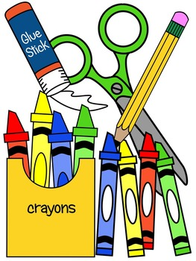
ESCUELA PRIMARIA HILBERT

SUMINISTROS ESCOLARES

Queridas padres:

La siguiente es una lista de artículos que su hijo necesitará en el otoño para
JARDÍN DE INFANCIA:

- Mochila
- Zapatos tenis (a menos que los use para ir a la escuela)
- Pinte la camisa (una camisa vieja de mamá o papá está bien)
- ESTUCHE DE PLÁSTICO RESISTENTE (tamaño más pequeño) - Sin bolsas, por favor
- 4 barras de pegamento GRANDES
- 1 tijera Fiskars de tamaño infantil
- 1 libro de composición
- 3 carpetas de 2 bolsillos - para usar como carpetas para llevar a casa
- 1 carpeta de 2 bolsillos (sin puntas, por favor) - Azul
- 1 caja de 16 o 24 crayones pequeños
- 2 juegos de marcadores lavables Crayola (8 o 12 unidades) SIN MARCADORES SKINNY, POR FAVOR
- 2 paquetes de 4 marcadores de borrado en seco de punta fina Expo
- 1 juego de auriculares para colocar sobre las orejas
- 2 caja de Kleenex
- 2 contenedores de toallitas Clorox
- Juego adicional de ropa (por favor etiquételo y colóquelo en una bolsa Ziploc)
- Una caja grande o bolsa de bocadillos para compartir (por ejemplo, una caja de galletas saladas)
- Botella de agua reutilizable
- Recipiente de plástico con tapa (tamaño 15 Quart)

Si desea enviar por nuestro aula:
✔ 1 caja de bolsas de plástico resellables para bocadillos o galones
(Ziploc)
✔3 barras de pegamento grandes
✔1 paquete de platos de papel sencillos, blancos y económicos
(grandes y pequeños)
✔1 rollo grande de papel toalla blanco

MARCA TU CALENDARIO
Casa Abierta: 31 de agosto de 2023 4-6PM
Primer día de clases: 5 de septiembre

2023/24

